姓名: 學號:
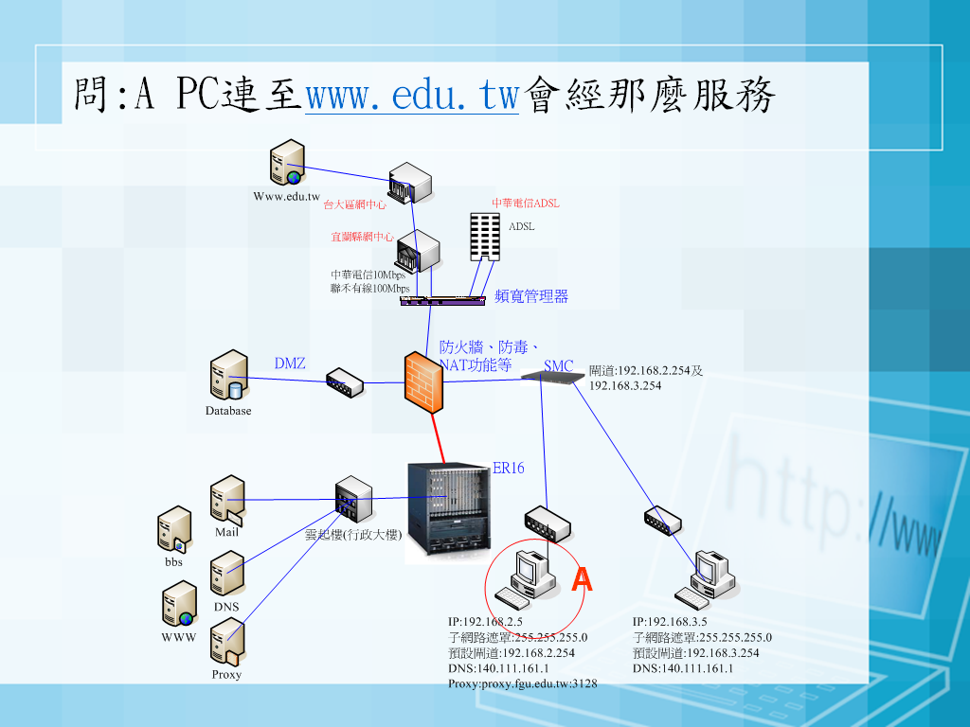
請問:A PC連至www.edu.tw會經那麼服務，並說明其功能

網路應用 第三網路運作原理

